**Introducción:**

En este trabajo se realizara una breve descripción de lo que es un estilo en una página, que detalles tiene para cumplir lo anteriormente mencionado y su composición, es decir, su sintaxis para un buen uso de los css y darle a la interfaz del sitio un valor agregado y el usuario se sienta cómodo entrando a la aplicación.

También se hablara de Less, que es un compilador para hacer CSS dinámico y evitar cambiar los estilos en todo momento.

**Desarrollo:**

CSS o las hojas de estilo dieron comienzo en los años 70, después de la incorporación del lenguaje de etiquetas SGML, por ende, se pensaba que solo con etiquetas los sitios se veían muy opacados, poreso el uso de los estilos en una página.

Después de unos años, estallo como boom por el crecimiento de internet, el lenguaje HTML para la creación de documentos electrónicos.

La W3C (World Wide Web), una organización encargada de crear todos los estándares relacionados con la web, en ese momento empezó la competencia entre los navegadores de los estilos predefinidos que llevarían cada uno.

En ese proceso de creación de estándares se crearon las primeras hojas de estilos las cuales eran:

La CHSS (Cascading HHTML style Sheets)

La SSP (Stream-based Style Sheet Proposal).

Ahora hablaremos de las hojas de estilo en navegadores, las cuales tienen su diferencia.

El diseñador de estilos web, tiene siempre la difícil tarea de lograr que todos los navegadores tomen los cambios hechos en el sitio que se desarrolla, porque los usuarios o clientes pueden tener cualquier navegador como predeterminado e favorito, por consiguiente, es necesario dejar el sitio o la aplicación con la misma visibilidad en todos los navegadores.

Los navegadores interpretan el código HTML y CSS para mostrar paginas dinámicas y la versión de un motor es mucho más potente que el propio navegador.

Los motores para cada navegador son los siguientes:

Internet Explorer: Trident

Mozilla Firefox: Gecko

Google Chrome: Webkit

Safari: WebKit

Opera: Presto

El funcionamiento de CSS básico, dentro de las etiquetas HTML, que era lo que se hacía anteriormente, a continuación se mostrara un ejemplo:

<html ">

<head>

<meta http-equiv="Content-Type" content="text/html; charset=iso-8859-1" />

<title>Ejemplo de estilos sin CSS</title>

</head>

<body>

<h1><font color="red" face="Arial" size="5">Ejemplos de CSS en HTML</font></h1>

<p><font color="gray" face="Verdana" size="2">Ejemplo párrafo no tan largo.</font></p>

</body>

</html>

Luego vienen los CSS, pero en páginas diferentes y son llamados al HTML por medio de clases e id. Y aparecen los selectores los que se encargan de seleccionar los elementos específicos que se quieren dar un estilo a la página.

Existen Sectores Universales y de Tipo, la diferencia se encuentra en que el universal toma el estilo de todo el sitio mientras que el de tipo, toma cierta región especificada por el diseñador.

Aunque se debe tener en cuenta que existen más selectores para tener agrupada toda la página con estilos y lograr que sea dinámica e entretenida.

Algunos ejemplos de los selectores mencionados anteriormente:

Selector Universal:

{

margin: 0;

padding: 0;

}

Selector de Tipo:

h1 {

color: #8A8E27;

font-weight: normal;

font-family: Arial, Helvetica, sans-serif;

}

h2 {

color: #8A8E27;

font-weight: normal;

font-family: Arial, Helvetica, sans-serif;

}

h3 {

color: #8A8E27;

font-weight: normal;

font-family: Arial, Helvetica, sans-serif;

}

Medios CSS:

Los medios CSS, se utilizan para modificar los estilos de las páginas que contienen audio,

video y entre otros contenidos multimedia

entonces con ayuda de las siguientes palabras reservadas para identificar cada medio y modificarlo a la medida del sitio que uno

necesite.

All: Se puede identificar todos los medios.

Braille: Sistemas Táctiles que emplean sistema de baile.

Tty: Dispositivos textuales limitados con teletipos y terminales de texto.

Embosed: Impresoras baile.

Screen: Pantallas de ordenador

**Less:**

Es un pre-procesador de CSS y permite añadir variables, mixin, funciones para que sea más fácil mantener los estilos.

Se debe tener en cuenta que no es un lenguaje de programación.

En la programación less se utilizan tres cosas muy importantes:

Variables:

Se utiliza para guardar el estilo en una variable y utilizara en donde lo necesitemos, como por ejemplo:

// LESS

@color: #4D926F;

#header {

color: @color;

}

h2 {

color: @color;

}

Y un ejemplo en sublime:

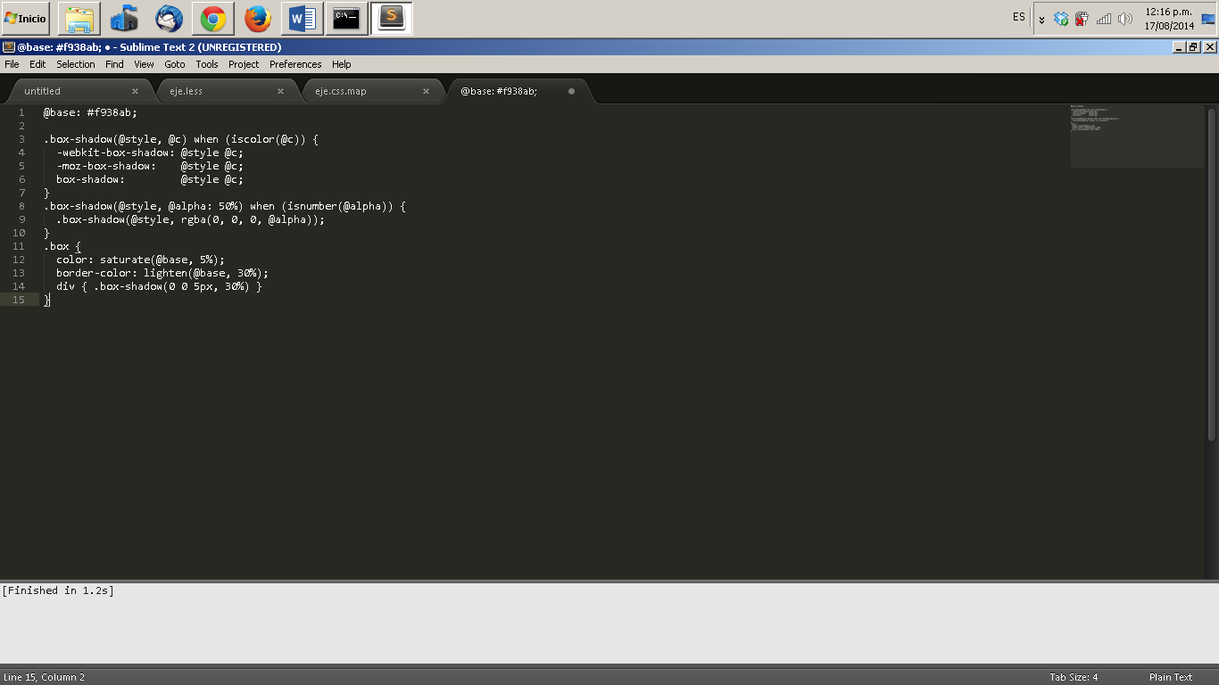

Mixin:

Es una función o funciones que sirven para hace un proceso repetitivo y lograr los css dinámicos que tanto se han nombrado en este articulo.

Ejemplos de mixin:

// Crea un elemento contenedor de varias columnas

.make-row(@gutter: @grid-gutter-width) {

// Limpiar las columnas flotadas

.clearfix();

@media (min-width: @screen-small) {

margin-left: (@gutter / -2);

margin-right: (@gutter / -2);

}

// Aplicar un margen negativo a la fila para alinear el

// contenido de las columnas

.row {

margin-left: (@gutter / -2);

margin-right: (@gutter / -2);

}

}

Ejemplo en sublime:

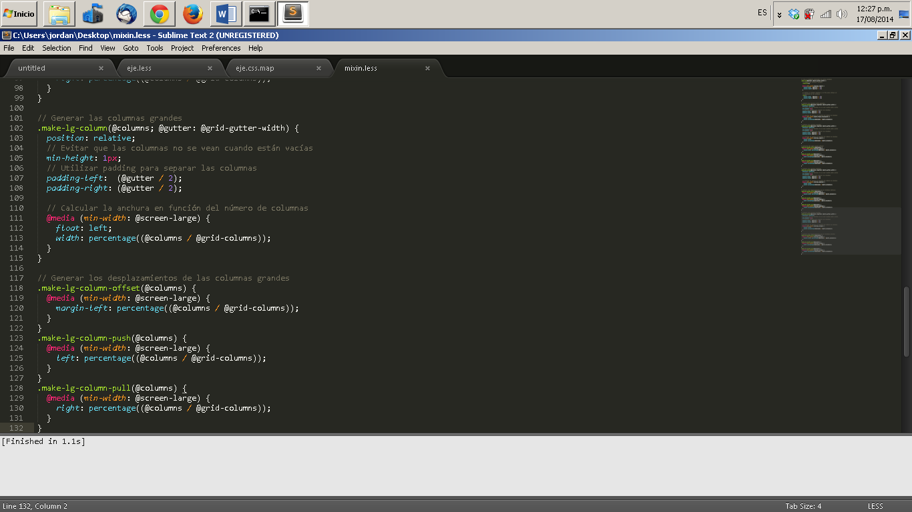

Para tener less, se debe hacer el siguiente

Procedimiento para instalarlo y poder utilizarlo en sus computadores:

Instalar node.js, es un programa de servidor pero no es nada parecido apache ni a tomcat. Conjunto de JavaScript del lado del servidor para lograr sitios y aplicaciones dinámicas de lado del servidor.

Para instarlo simplemente vamos al siguiente link: http://nodejs.org/ , daremos clic en install y bajara un .msi lo ejecutamos, luego abrimos el cmd de Windows y colocamos el siguiente código para verificar si se encuentra instalado: node –version

Ya que tenemos instalado node.js se procede a instalar less en donde seguiremos los siguientes pasos:

Nos dirigimos a la siguiente página: <http://lesscss.org/> , y en el cmd copiamos el código que aparece en la página para instalarlo, que es el siguiente código:

npm install -g less

Después de lo anterior tendremos instalado less en el computador y se podrá utilizar less-css.

Abrimos Sublime Text, instalamos el paquete less con ayuda de control package, luego se crea un archivo nuevo y colocamos un pequeño código hecho en less como el siguiente:

.rounded-corners (@radius: 5px) {

border-radius: @radius;

-webkit-border-radius: @radius;

-moz-border-radius: @radius;

}

#header {

.rounded-corners;

}

#footer {

.rounded-corners(10px);

}

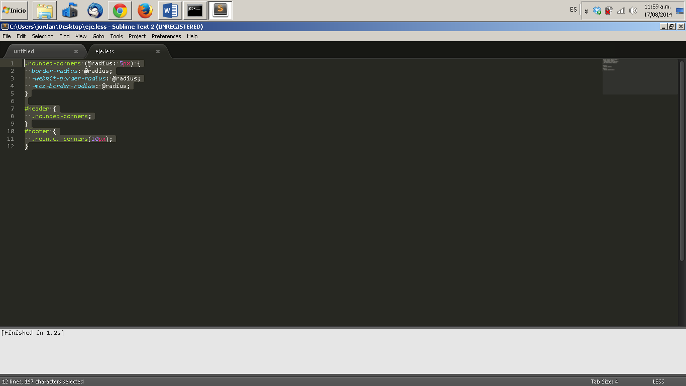

Apenas se guarde como .less, vamos a la pestaña tools y damos clic en build en donde compilara el less y creara .css en la carpeta donde guardamos el .less.

Más o menos así:

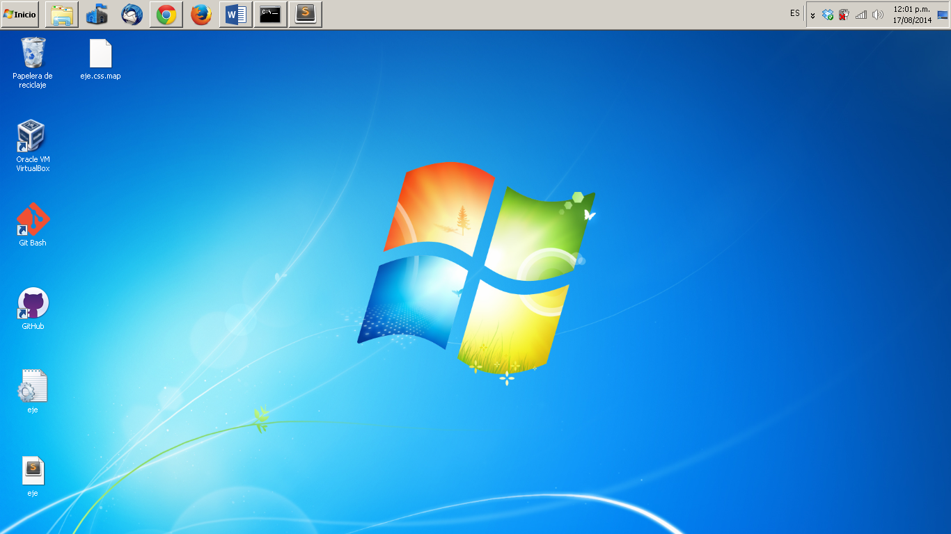

Nos sirve para dejar programado los estilos de un sitio, y se ejecuten por si solos sin que el programador tenga que modificarlos todo el tiempo.

**Conclusión:**

Según el trabajo anterior podemos decir, que las hojas de estilos son en base importantes para el desarrollo de un sitio y para las aplicaciones web, porque ayudan a que la interfaz hacia el usuario sea aprendible y fácil de manejar y este a gusto visitando la aplicación o página web y más aún más eficientes con la utilidad de less-css para lograr hacer dinámico.